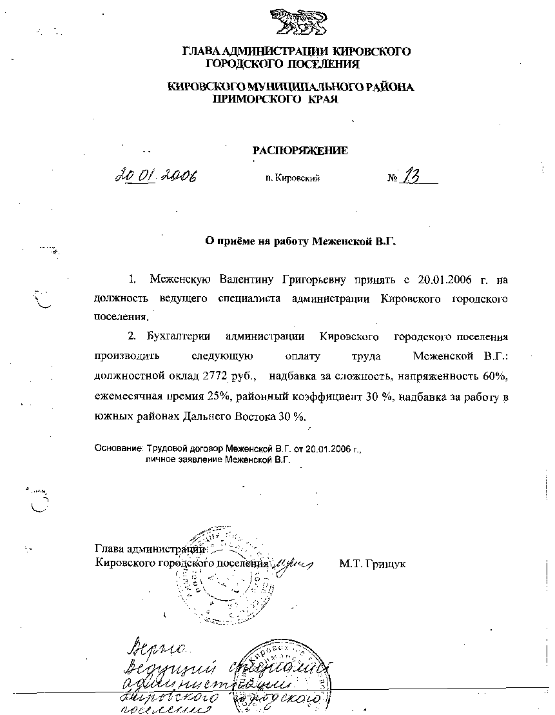

**АДМИНИСТРАЦИЯ КИРОВСКОГО ГОРОДСКОГО ПОСЕЛЕНИЯ**

**ПОСТАНОВЛЕНИЕ**

**14.02.2025 пгт. Кировский № 68**

# 

**«Об установлении расходного обязательства** **на реализацию проектов - получателей грантов, за счет средств межбюджетного трансферта**

**в форме грантов бюджетам муниципальных образований Приморского**

**края, в целях поддержки проектов, инициируемых жителями**

**муниципальных образований Приморского края, по решению**

**вопросов местного значения»**

В соответствии с Бюджетным кодексом Российской Федерации, на основании Федерального закона от 6 октября 2003 года № 131-ФЗ «Об общих принципах организации местного самоуправления в Российской Федерации», постановления Администрации Приморского края от 21 марта 2019 года № 170-па «О грантах победителям конкурса проектов, инициируемых жителями муниципальных образований Приморского края, по решению вопросов местного значения», руководствуясь Уставом Кировского городского поселения, администрация Кировского городского поселения

ПОСТАНОВЛЯЕТ:

1. Установить, что расходы на реализацию инициированных жителями

проектов-получателей грантов, предусмотренные в бюджете Кировского городского поселения, за счет средств межбюджетного трансферта в форме гранта, являются расходным обязательством Кировского городского поселения.

1. Определить администрацию Кировского городского поселения главным

распорядителем бюджетных средств.

1. Назначить ответственным за целевое и эффективное использование бюджетных средств на реализацию инициированных жителями проектов - получателей грантов – финансовый отдел администрации Кировского городского поселения (Дидаш Н.В.).
2. Общему отделу администрации Кировского городского поселения (Воронина А.А.) разместить настоящее постановление на официальном сайте Кировского городского поселения в сети интернет [www.primorsky-kgp.ru](http://www.primorsky-kgp.ru).
3. Контроль за исполнением настоящего постановления оставляю за собой.

Глава Кировского городского поселения-

Глава администрации

Кировского городского поселения С.В. Коляда